Контрольная работа по теме «Давление. Сила Архимеда»
4 вариант
- Выберите верное утверждение (цифра)
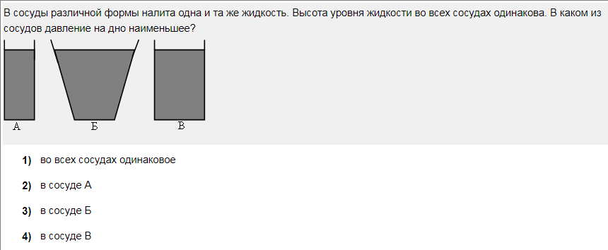
- Выберите верное утверждение (цифра)
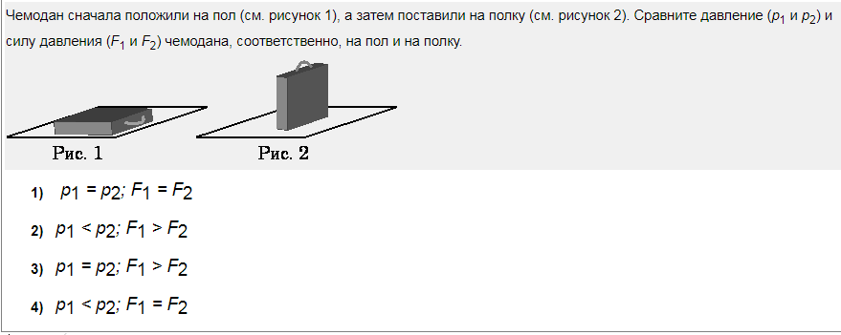
- Составьте соответствие «одна буква – одна цифра» (есть лишние цифры!)
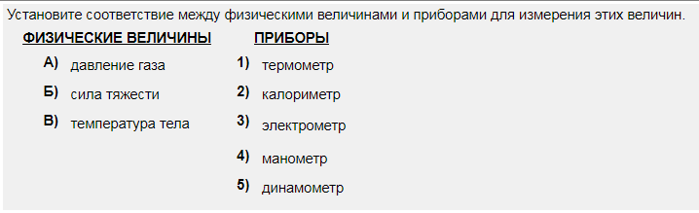

- Составьте соответствие «одна буква – одна цифра» (есть лишние цифры!)
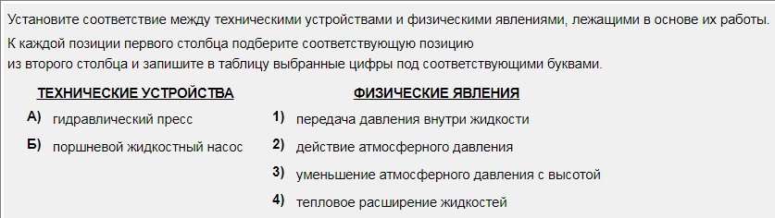
- Дайте развернутый ответ с опорой на физические законы и термины.
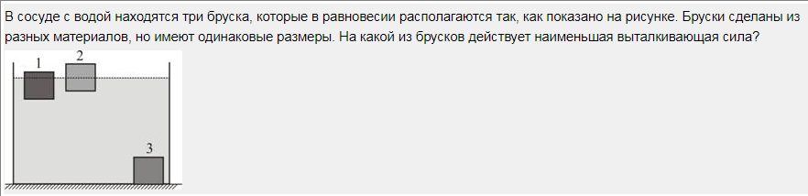
- Фарфоровая ваза весом 5 Н имеет площадь основания 0,01 м². Определите давление, которое ваза оказывает на поверхность стола.
- В сосуд высотой 35 см до краёв налили жидкость, которая оказывает давление 6174 Па. Какая это жидкость? Принять g = 9,8 Н/кг.

